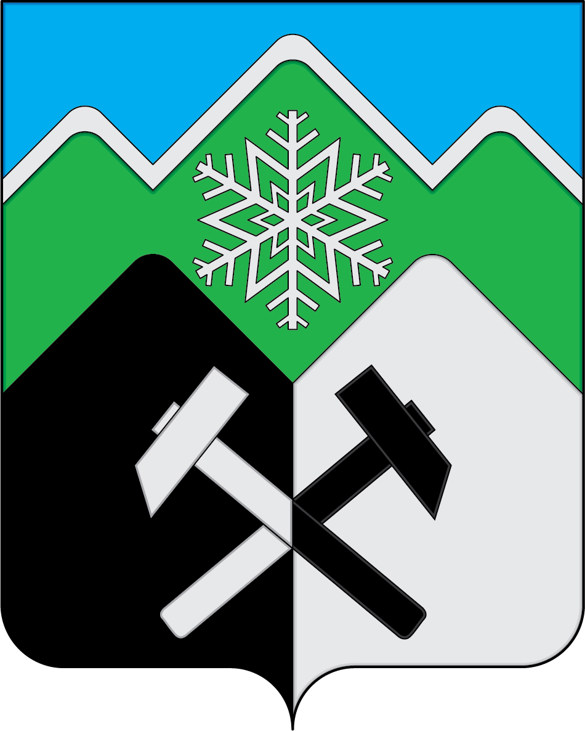

КЕМЕРОВСКАЯ ОБЛАСТЬ - КУЗБАСС

ТАШТАГОЛЬСКИЙ МУНИЦИПАЛЬНЫЙ РАЙОН

АДМИНИСТРАЦИЯ

ТАШТАГОЛЬСКОГО МУНИЦИПАЛЬНОГО РАЙОНА

ПОСТАНОВЛЕНИЕ

от « 03» июля 2023 № 649-п

О внесении изменений в постановление от 08.07.2019 № 815-п «Об образовании избирательных участков на территории Таштагольского муниципального района»

На основании статьи 19 Федерального Закона от 12.06.2002 № 67-ФЗ «Об основных гарантиях избирательных прав и права на участие в референдуме граждан Российской Федерации», в целях проведения голосования и подсчета голосов избирателей на территории Таштагольского муниципального района администрация Таштагольского муниципального района постановляет:

- Внести в постановление администрации Таштагольского муниципального района от 08.07.2019 № 815-п «Об образовании избирательных участков на территории Таштагольского муниципального района» следующие изменения:
1.1 Приложение №1 к постановлению от 08.07.2019 № 815-п «Об образовании избирательных участков на территории Таштагольского муниципального района» изложить в новой редакции, согласно приложению №1 к настоящему постановлению.
2. Пресс-секретарю Главы Таштагольского муниципального района (Кустова М.Л.) настоящее постановление опубликовать в районной газете «Красная Шория» и разместить на официальном сайте администрации Таштагольского муниципального района,

в информационно-телекоммуникационной сети «Интернет».
3. Контроль за исполнением данного постановления возложить на заместителя Главы Таштагольского муниципального района по общим вопросам И.Л. Болгова.
4. Настоящее постановление вступает в силу с момента его официального опубликования.

Глава Таштагольского
муниципального района А.Г.Орлов

Приложение №1
к постановлению администрации
Таштагольского муниципального района
от « »июня 2023 № -п

СПИСОК
избирательных участков на территории Таштагольского муниципального района

Избирательный участок 1405
Место нахождение участковой избирательной комиссии и помещения для голосования: ГПОУ «ТТГТиСО», г. Таштагол, ул. Калинина, 16, тел. 8 – (384-73)- 2-10-31
Входят улицы: В.Волошиной, Гастелло, Дальняя, Дачная,
Дальняя Каменушка, Дальний переулок, Калинина,
Нагорная, Садовая, Скворцова, Тимирязева.

Избирательный участок 1406

Место нахождение участковой избирательной комиссии и помещения для голосования: музыкальная школа № 68, г. Таштагол, ул. Ленина, 28, тел. 8 – (384-73)- 2-16-92
Входят улицы: Ленина с № 1 по № 46

Избирательный участок 1407
Место нахождение участковой избирательной комиссии и помещения для голосования: школа №1, г. Таштагол, ул. Ленина, 46 , тел. 8 – (384-73)- 2-31-98
Входят улицы: Ленина с № 48 по 84

Избирательный участок 1408
Место нахождение участковой избирательной комиссии и помещения для голосования: АБК шахты Таштагольского филиала ОАО «Евразруда»
г. Таштагол, ул. 20 партсъезда, 11-А, тел. - нет
Входят улицы: 20 партсъезда, К.Маркса, Мичурина, Матросова,
Ломоносова, Пархоменко, Свердлова,
Суворова №№ 8,9,10,12, Фрунзе, Шахтерская,
Коммунальная.

Избирательный участок 1409
Место нахождение участковой избирательной комиссии и помещения для голосования: ДК «Горняк», г. Таштагол, ул. Юбилейная, 1-а, тел. 8 – (384-73)- 3-33-94
Входят улицы: Алтайская, 18 партсъезда, Крупской, Кутузова,
Котовского, Тельмана, Щорса, Юбилейная, Чкалова.

Избирательный участок 1410
Место нахождение участковой избирательной комиссии и помещения для голосования: школа № 2, г. Таштагол, ул. К.Цеткин, 28, тел. 8 – (384-73)- 2-18-48
Входят улицы: Мира, Орджоникидзе, Репина, Суворова №№ 21, 23,
Лазо, Строительная, К.Цеткин.

Избирательный участок 1411
Место нахождение участковой избирательной комиссии и помещения для голосования: Дворец спорта «Кристалл», г. Таштагол, ул. Ноградская, 7,
тел. 8 – (384-73)- 3-27-00
Входят улицы: Ноградская №№ 3,4,5,6
Поспелова №7,11,13,15, Ноградская, 8,

Избирательный участок 1412
Место нахождение участковой избирательной комиссии и помещения для голосования: школа № 9, г. Таштагол, ул. Поспелова, 4, тел. 8 – (384-73)- 3-20-70
Входят улицы: Бородина, Трактовая, Нестерова, Лермонтова,
Северная, Толстого, Пушкина, Поспелова № 9, 17,
21,27,29

Избирательный участок 1413
Место нахождение участковой избирательной комиссии и помещения для голосования: школа № 10, г. Таштагол, ул. Ноградская, 20, тел. 3-20-53
Входят улицы: Макаренко №№ 2,4,6, Поспелова (частный
сектор), Ноградская №№ 13, 17, 25, 8 Марта №1,2

Избирательный участок 1414
Место нахождение участковой избирательной комиссии и помещения для голосования: школа № 10, г.Таштагол, ул. Ноградская, 20, тел. 8 – (384-73)- 3-20-53
Входят улицы: Арефьева, Авиаторов, Весенняя, Кондомская,
Ульянова, Партизанская, 8 Марта№№ 3,4 ,
Ноградская №№ 14,15,16,18.

Избирательный участок 1415
Место нахождение участковой избирательной комиссии и помещения для голосования: Горный техникум, г. Таштагол, ул.Поспелова, 6, тел. 8 – (384-73)- 3-25-15
Входят улицы: Макаренко №№ 8,10,12,14, Поспелова №№ 12,18,33.

Избирательный участок 1416
Место нахождение участковой избирательной комиссии и помещения для голосования: ГДК «Топаз», г.Таштагол, ул. Геологическая, 62, тел. 8 – (384-73)- 3-24-58
Входят улицы: Геологическая, Плеханова, 7 Ноября, Топографическая,
Поспелова №22, 8 Марта (частный сектор)

Избирательный участок 1417
Место нахождение участковой избирательной комиссии и помещения для голосования: ГДК «Топаз», г. Таштагол, ул. Геологическая, 62, тел. 8 – (384-73)- 3-24-58
Входят улицы: О. Дундича, Куйбышева, Кирова, Левитана, Тургенева,
Таежная, Горная, переулок Горный.

Избирательный участок 1418
Место нахождение участковой избирательной комиссии и помещения для голосования: ДК «Встреча», г. Таштагол, ул. Советская, 36-а, тел. 8 – (384-73)- 7-12-89
Входят улицы: Баумана, Белинского, Водозаборная, Ключевая,
Р.Люксембург, Шевченко, Логовая, Центральная,
Ермака

Избирательный участок 1419
Место нахождение участковой избирательной комиссии и помещения для голосования: школа № 8, г. Таштагол, ул. Советская, 53, тел. 8 – (384-73)- 7-12-33
Входят улицы: Советская, Циолковского, Кедровая, Хвойная,
Кирпичная, Ярославского.

Избирательный участок 1420
Место нахождение участковой избирательной комиссии и помещения для голосования: ДК «Горняк» Шалым, г. Таштагол, ул. Коммунистическая, 21а, тел. 8 – (384-73)- 64-5-82
Входят улицы: Дунаевского, Дзержинского, Железнодорожная,
Крылова, Космодемьянской, Артема, 28 панфиловцев,
Инженерная, Фурманова

Избирательный участок 1421
Место нахождение участковой избирательной комиссии и помещения для голосования: ООО «Городской комбинат благоустройства», г. Таштагол,
ул. Островского, 1-А, тел. 8 – (384-73)- 3-06-90
Входят улицы: Баляева, Громовой, Заречная, Молодежная,
Островского, Увальная, Чайковского, Энергетиков,
Энгельса, Солнечная, Горького, Островского
переулок, Ручейная, Турлова, Цветочная,Челбогашева,
Загородная.

Избирательный участок 1422
Место нахождение участковой избирательной комиссии и помещения для голосования: ДК «Горняк» Шалым, г. Таштагол, ул. Коммунистическая, 26,
тел. -нет
Входят улицы: Кошевого, Кислородная, Красногвардейская,
Морозова, Менделеева, Невского, Разина,
Спортивная, Тюленина, Ушакова, Урицкого,
Чайкиной, Шевцовой, Школьная, Щербакова,
Коммунистическая, Лесозаводская.

Избирательный участок 1423
Место нахождение участковой избирательной комиссии и помещения для голосования: ДК «Октябрь», пос. Мундыбаш, ул. Ленина, 2, тел. -нет
Входят улицы: Кабалевского, Комсомольская, Коммунистическая,
Строительная, Челюскина, Шмидта, Ленина, 31
Подутесная, Тельбесская, Григорьева, Луговая,
Беликова, Населенный пункт: Подкатунь

Избирательный участок 1424
Место нахождение участковой избирательной комиссии и помещения для голосования: ДК «Октябрь», пос. Мундыбаш, ул. Ленина, 2, тел. 8 – (384-73)- 63-8-44
Входят улицы: Попова, Ленина (кроме домов №№ 24,25,31)

Избирательный участок 1425
Место нахождение участковой избирательной комиссии и помещения для голосования: школа № 95, пос. Мундыбаш, ул. Школьная, 4, тел. -нет
Входят улицы: Буденного, Восточная, Гоголя, Красноармейская,
Левонабережная, Лесная, Октябрьская, Пионерская,
Рабочая, Советская, Трактовая.

Избирательный участок 1426
Место нахождение участковой избирательной комиссии и помещения для голосования: школа № 95, пос. Мундыбаш, ул. Школьная, 4, тел. - нет
Входят улицы: Вокзальная, Дзержинского, Лузина, Партизанская,
Тургенева, Мундыбашская, Суворова, Сухая,
Школьная, Мамонтова, Ленина №№ 24, 25
Населенный пункт: Тельбес.
Избирательный участок 1427
Место нахождение участковой избирательной комиссии и помещения для голосования: ОАО «Шахтостроитель», пос. Каз, ул. Победы, 10, тел. 8(38473) 7-41-97
Входят улицы: Зеленая, Ленина №№ 15,16,18,19, 20,22,23, Нагорная,
Победы, Раздольная, Строительная, Телефонная,
Школьная

Избирательный участок 1428
Место нахождение участковой избирательной комиссии и помещения для голосования: штаб ВГСВ, пос. Каз, ул. Горноспасательная, 1а, тел. 8 – (384-73)- 61-5-23
Входят улицы: Горноспасательная, Набережная, Октябрьская,
Рудная, Шахтерская, Шалбанская, Южная,
Космодемьянской

Избирательный участок 1429
Место нахождение участковой избирательной комиссии и помещения для голосования: ДК «Юбилейный», пос. Каз, ул. Ленина, 7, тел. 8 – (384-73)- 6-12-10
Входят улицы: Алтайская, Горького, Горняцкая, Железнодорожная,
Кирова, Кедровая, Лесная, Ленина №№
2,4,6,8,10,12,14, Мира,
Пионерская, Садовая, Советская, Титова, Темирская,
Тельбесская, Театральная, Токарева, Фурманова,
Чайкиной, Чапаева. Населенный пункт: Тенеш.

Избирательный участок 1430
Место нахождение участковой избирательной комиссии и помещения для голосования: ДК «Горняк», пос. Шерегеш, ул. 19 п/съезда, 4-a, тел. 8 – (384-73)- 6-47-76

Входят улицы: Верхняя, В.Волошиной, Зимовская, Зеленая,
Кварцитная, Нахимова, Набережная, Нижняя,
Нагорная, Островского, Первомайская, Пушкина,
Северная, 19 п/съезда, Кирова, 40 лет Октября,
Фурманова

Избирательный участок 1431
Место нахождение участковой избирательной комиссии и помещения для голосования : Дом творчества, пос. Шерегеш, ул. Советская, 4, тел. 8 – (384-73)- 6-21-64
Входят улицы: Вьюжная, Дзержинского с № 17 по № 55А,
Заречная, Молодежная, Пирогова, Советская,
Унзасский переулок.

Избирательный участок 1432
Место нахождение участковой избирательной комиссии и помещения для голосования: здание администрации пос. Шерегеш, ул. Гагарина, 6, тел. – нет
Входят улицы: Весенняя, Водозаборная, Вокзальная, Гагарина,
Лесная, Юбилейная, 1 Дачная, 2 Дачная, 3 Дачная,
Грозовая, Кедровая, Свободная, Строителей,
Таежная, Хвойная, Олимпийская, Ореховая,
Туристическая, Шахтеров, Ягодная, Янтарная
Вадима Иванова, Звездная, Горнолыжная,
Рябиновая, Родниковая.

Избирательный участок 1433
Место нахождение участковой избирательной комиссии и помещения для голосования: кинотеатр «Мустаг», пос. Шерегеш, ул. Советская, 15-а,
тел. 8 – (384-73)- 62-22-34
Входят улицы: Дзержинского с № 2 по № 16.

Избирательный участок 1434
Место нахождение участковой избирательной комиссии и помещения для голосования: ДК «Горняк», пос. Темиртау, ул. Центральная, 14-а, тел. 8 – (384-73)- 63-3-68
Входят улицы: 8 Марта, Водонасосная, Гоголя, Гагарина,
21 п/съезда, Зеленая, Кирова, Ленина, Линейная,
Мира, Мичурина, Советская, Садовая,
Строителей, Центральная с № 1 по № 17, Чехова,

Чапаева, Шахтерская, Шоссейная, Почтовая,
Новая, Нагорная, Победы, 1 Мая, Пушкина,
Пионерская, России
Населенные пункты: Кедровка, Сухаринка,
Учулен

Избирательный участок 1435
Место нахождение участковой избирательной комиссии и помещения для голосования : школа № 20, пос. Темиртау, ул. Центральная, 30а, тел. 8 – (384-73)- 63-5-97
Входят улицы: Горького, Глинки, Дружбы, Карьерная,
Калинина, Красный Маяк, Лесная, Октябрьская,
Рудная, Суворова, Филатова, Фрунзе, Чкалова,
Школьная, Центральная с № 18 по № 34

Избирательный участок 1436
Место нахождение участковой избирательной комиссии и помещения для голосования: Школа №13, пос. Спасск, ул. Октябрьская , 3, тел. 8 – (384-73)- 7-22-05
Входят улицы поселка Спасск, населенные пункты: Тарлашка, Усть- Уруш.

Избирательный участок 1437
Место нахождение участковой избирательной комиссии и помещения для голосования: клуб поселка Калары, ул.Снанционная, 50/22, тел. -нет
Входят населенные пункты: Калары, Клепочный, разъезд 527 км, разъезд 534 км, разъезд 538 км
Избирательный участок 1438
Место нахождение участковой избирательной комиссии и помещения для голосования: клуб поселка Базанча, ул.Комарова, 68/74, тел. 8 – (384-73)- 3-38-26
Входят населенные пункты: Базанча

Избирательный участок 1439
Место нахождение участковой избирательной комиссии и помещения для голосования: пос. Амзас, ул.Станционная, 1, школа № 164, тел. –нет
Входят населенные пункты: Амзас, Веселая Грива, Каменный Карьер,
Петухов Лог

Избирательный участок 1440
Место нахождение участковой избирательной комиссии и помещения для голосования: пос. Центральный, ул.Пасечная, 12, клуб тел. – нет
Входят населенные пункты: Центральный

Избирательный участок 1441
Место нахождение участковой избирательной комиссии и помещения для голосования: клуб пос. Чугунаш, ул. Береговая, 1, тел. -нет

Входят улицы пос.Чугунаш, разъезд 545 км

Избирательный участок 1442
Место нахождение участковой избирательной комиссии и помещения для голосования : здание администрации пос. Алтамаш, ул. Терешковой, 1, тел. 8 – (384-25)- 7-70-13
Входят населенные пункты: Алтамаш, Габовск, Зайцево, Килинск, Сокол,
Юдино, Чушла, Якунинск

Избирательный участок 1715
Место нахождение участковой избирательной комиссии и помещения для голосования : здание клуба пос. Усть-Анзас , ул. Советская, 11, тел. 8 – (384-73)- 3-38-25
Входят населенные пункты: Ближний Кезек, Верхний Анзас, Дальний
Кезек, За-Мрассу, Парушка, Средний Челей,
Суета, Усть-Анзас, Чазы-Бук.

Избирательный участок 1716
Место нахождение участковой избирательной комиссии и помещения для голосования : здание Дома культуры пос. Кондома, ул.Центральная, 12, тел. 8 – (384-73)-3-05-13
Входят населенные пункты: Базарный, Березовая Речка, Карагол, Кондома.

Избирательный участок 1717
Место нахождение участковой избирательной комиссии и помещения для голосования : здание клуба пос. Ключевой, ул.Мира, 22, тел. – нет
Входят населенные пункты: Большой Лабыш, Верх-Кочура, Верхний
Таймет, Карбалык, Ключевой, Малый Лабыш,
Сайзак, Сокушта, Чулеш.

Избирательный участок 1718
Место нахождение участковой избирательной комиссии и помещения для голосования : здание администрации пос. Мрассу, ул.Набережная, 41, тел.-нет
Входят населенные пункты: Камзас, Мрассу.

Избирательный участок 1719
Место нахождение участковой избирательной комиссии и помещения для голосования : здание администрации пос. Усть-Кабырза, ул.Григорьева, 10, тел.-нет
Входят населенные пункты: Александровка, Верхние Кичи, Джелсай,
Нижние Кичи, Новый, Парлагол, Сарасет,
Сензас, Средние Кичи, Пурла, Таска,
Узунгол, Усть-Кабырза, Усть-Кезес, Усть-Пизас,
Усть-Анзас (Шор – Тайга).
Избирательный участок 1720
Место нахождение участковой избирательной комиссии и помещения для голосования : здание клуба пос. Чилису-Анзас, ул. Кедровая, 29, 8 – (384-73)- 3-38-53
Входят населенные пункты: Белка, Алзак, Верхний Бугзас,
Верхний Нымзас,
Нижний Нымзас, Средний Бугзас,
Усть-Карагол, Чилис

